**Universidad Nacional de Ingeniería**

**Recinto universitario Pedro Arauz Palacios**

**Facultad de Ciencias y Sistemas**



**Ingeniería de Sistemas**

**Ingeniería de Software 1**

**Proyecto de Curso**

**Implementación de un Software de Escritorio para la Gestión de Inventario de Repuestos y Entrada y Salida de Vehículos.**

**Integrantes:**

* Edwin Ricardo López García 2019-0896U
* Josslang Francisco Alemán Rivera 2019-0921U
* Maynor Antonio Cruz Paramo 2019-0892U

**Grupo: Verano Ing. Software 1 - 2023**

**Docente:**

* Msc. Ing. Evelyn del Carmen Espinoza Aragón

**Fecha de entrega**: 01 de febrero de 2023

ÍNDICE

Introducción: 3

Objetivo General: 4

Objetivos específicos: 4

Definición del problema: 5

Antecedentes: 6

Justificación: 6

Estudio Técnico 7

Estudio Operativo 8

Estudio económico. 12

Estudio Financiero 22

Con Apalancamiento: 22

Sin Apalancamiento: 24

Estudio Ambiental y legal 25

Conclusiones. 26

Recomendaciones 26

Anexos. 27

Diseño de la Entrevista 27

Fichas ocupacionales 30

MANUAL DE FUNCIONES 35

Requerimientos Funcionales y No Funcionales 39

Requerimientos funcionales: 39

Requerimientos no funcionales: 39

Precio de Artículos de Librería 42

Plantillas Puntos de Función: 45

Estimación del Esfuerzo 46

# Introducción:

En el presente documento se trata de realizar un proyecto de software de escritorio de gestión de mantenimiento de vehículos y repuestos automotriz, el taller mecánico “SHIFY”, se encuentra ubicado en la ciudad de Managua Barrio loma linda, donde tiene como finalidad realizar mantenimientos a los vehículos y reparaciones menores, a estos negocios suelen acudir toda clase de profesionales y usuarios domésticos, en donde la finalidad a resolver es las deficiencias de una empresa a través de la implementación de un software que mejore estas, de manera más eficiente en los procesos que realiza está, la empresa se llevará a cabo la creación de un software donde podamos controlar su inventario de repuestos, además de gestionar el control de entrada y salida de vehículos. Se realizará un estudio al negocio con el objetivo de encontrar las fallas existentes, identificando un retraso en la búsqueda de repuestos existentes o repuestos fantasma y desorganización en cuanto al manejo de productos entrantes y salientes. Además de las características que el cliente deseé en el software, de esta forma, se obtendrán los requerimientos con los que debe contar el software que solucionará la problemática. Se analizaron los requerimientos y en base a estos se planteó de que forma el software es que va a satisfacer la necesidad que se identificará previamente, además se establecerá la interfaz a implementar. También, se muestran los diseños gráficos de la forma en que se llevara a cabo la creación del software y cómo es que funciona. El software será un proyecto que será creado por medio del lenguaje de programación C#, y utilizando una base de datos creada en SQL Server.

# Objetivo General:

Desarrollar un software para el taller de mecánica SHIFI para su eficiencia, agilidad y mayor rendimiento en la gestión organizacional donde podamos controlar su inventario de repuestos además de gestionar el control de entrada y salida de vehículos.

# Objetivos específicos:

1. Realizar un estudio al taller de mecánica “SHIFY” para ver cómo está constituida la empresa en general.
2. Determinar la viabilidad económica del software para su factibilidad.
3. Comprender la estructura y dinámica del taller mediante un modelo de negocio.
4. Llevar un control más eficiente de todos los movimientos de gestión de mantenimientos en los vehículos.
5. Realizar estimaciones para el costo total del proyecto haciendo uso de COCOMO II.

# Definición del problema:

Al tratarse de un taller de mecánica SHIFY, la compra de repuestos es algo que se da muy seguido en el negocio, por lo tanto, si dejamos la tarea de registrar las ventas y cuadrar caja como un proceso manual, es muy probable que en más de alguna ocasión se cometan errores, por ejemplo: que el efectivo entrante registrado no concuerde con el que se encuentra en caja, falten productos, que sobren productos, etc. Además, si consideramos que tareas relativamente fáciles como registrar una venta manualmente se puede convertir en algo estresante, ya nos podemos dar una idea de lo tedioso que debe ser para el administrador obtener una visión general del negocio, por eso sería una opción llevar un inventario organizado de las entradas y salidas de los productos como también llevar la información de sus proveedores.

La sumatoria de todas estas problemáticas vienen a formar una gran problemática, la cual es, que no se podrán cumplir con los objetivos planteados por la organización y la pérdida de tiempo en tareas simples e inseguridad en el control de las ventas. Es así como un software para llevar el registro de las salidas y entradas de inventario, nos ayudará a conocer los productos más vendidos y tener una vista general del taller y así se vuelve una solución ideal para el negocio.

La idea de tener una base de datos donde toda la información de es tener registrado todos los movimientos y que la información se encuentre unida y relacionada, que sea de gran agrado para el administrador de ventas del taller SHIFY y por el cual el dueño estaría dispuesto a desembolsar una considerable cantidad de dinero. Un software enfocado en los mantenimientos ayudaría a reducir tiempos de espera a los clientes, cuadrar caja muy rápido, sumar las recaudaciones, saber en qué productos invertir más y en general aumentar la seguridad financiera del negocio.

El dueño cuenta con 1 computadora personal con especificaciones suficientes para correr un software que cumpla con todos los requerimientos necesarios, además del administrador con rápida capacidad de aprendizaje que sabrán poner en marcha el software y adaptarlo a su flujo de trabajo.

# Antecedentes:

El taller mecánico “SHIFY”, ha tenido grandes y pequeños inconvenientes relacionan al momento de buscar un software que les facilite la organización de su local, para aumentar la fiabilidad y confiabilidad de estos, como también obtener un historial de vehículos que hayan realizado un mantenimiento y su inventario en orden para poder tener un constante avance sin ningún problema. Tal necesidad ha llevado a pagar algunas medidas en la organización para mantener el control de la empresa, estos problemas han llegado a decir que eran más un gasto que un avance, solo cumplían con cierta parte de las necesidades Ya después de tanto tiempo en funcionamiento ha tenido uno que otro problema tratando de adaptarse a los nuevos tiempos y a la demanda que necesita el consumidor.

# Justificación:

Al momento que se realizan las ventas de los diferentes productos con el software se darán cuenta cuales son los repuestos y servicios más comunes por cliente por medio de los mantenimientos y cada repuesto y servicio por su especificación de su uso, utilizado el software para dar datos a la administración para que puedan tomar en cuenta cuales son los insumos más necesitados para la compra de dicho repuesto y a su vez dando como precedente que hay ciertos repuestos que tendrían que disminuir su compra. antes de la instalación del software la operación del Taller SHIFY, se concentraba en la ventas y control basados en una administración a mano. Teniendo como reporte de ventas hasta el siguiente día después de a ver terminado la jornada laboral.

# Estudio Técnico

4.- Elaborar el estudio técnico considerando el inventario, los requerimientos de HW, SW y Redes y realice el análisis para determinar que los medios existentes son suficientes, necesarios y pertinentes para desarrollar su proyecto.

Actualmente la microempresa Taller mecánico “SHIFY” no cuenta con una computadora (propia o exclusiva del negocio) ya que esté hace parte de la casa de habitación del dueño del negocio el señor Juan Blandón. Pero si cuentan con computadora personal (laptop).

**Hardware:**

Descripción de la laptop es:

* Modelo: Dell Inspiron 3501 V9T2R
* Procesador: Intel Core i5-1135G7
* RAM: 8GB
* Almacenamiento: 256 GB

**Software:**

* Windows 10 Home (Arq 64 bits)

Según el señor Juan Blandón dueño de este negocio que no tiene problemas con ocupar su computadora personal para atender el negocio, y sí ve mejorías que compraría una exclusiva para eso en el futuro.

Al ser hecho un archivo .exe los podrá ejecutar en su computadora personal y luego que haga el cambio podrá también ejecutarlo en esa otra computadora.

# Estudio Operativo

**5.- Elabora auxiliándose del organigrama, las fichas ocupacionales si existen y el manual de funciones si existe el estudio operativo con el fin de determinar los usuarios, roles y privilegios de su sistema de información**

**Organigrama.**

Ordenado los puestos de trabajo en el organigrama se representaría de esta forma el organigrama de la microempresa actualmente.

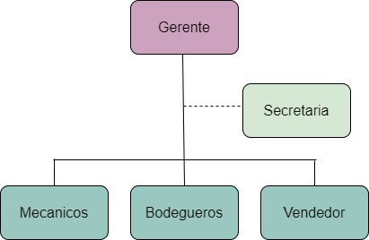

El organigrama de la empresa presenta un modelo de 5 niveles, El organigrama es de tipo funcional donde se describen la relación.

Actualmente la empresa no cuenta con estas fichas ocupacionales y manual de funciones de manera formal, ya que, La microempresa ha administrado el negocio de manera empírica. De esta forma él definió de manera verbal las funciones que cada uno de los empleados debe cumplir y en base a esa información obtenida en la entrevista que usamos como técnica de recopilación de información, tenemos los manuales de funciones y fichas ocupacionales propuestas que se muestran a continuación.

**MANUAL DE FUNCIONES**

|  |  |  |
| --- | --- | --- |
| **Nombre del puesto: Vendedor.** | |  |
| **Clave** |  |  |
| **No. Plazas:** | 1 |  |
| **Ubicación** | Ventas |  |
| **Relaciones de autoridad** |  |  |
| **Jefe inmediato** | Gerente |  |
| **Subordinados** | No posee |  |
| **Objetivo del puesto** | |  |
| Realizar ventas de los productos de la PYMES y Entregar a los clientes los productos solicitados con la mejor atención posible | |  |
|  |
|  |
|  |
| **Comunicación** | Interna: Gerente General |  |
| Externa: Cuando se requiera depender de sus servicios |  |
| **Especificaciones Del puesto** | |  |
| **Escolaridad** | Bachillerato aprobada. |  |
| **Experiencia** | un año de experiencia laboral |  |
| **Conocimientos** | Tener don para tratar con clientes. Ser capaz de trabajar siguiendo un horario, gestionar los retrasos y las emergencias |  |
|  |
|  |
| **Aspectos Personales** | Sentido de responsabilidad, iniciativa, discreción |  |
|  |
|  |
| **Funciones Especificas** | |  |
| 1)vender los productos seleccionados. 3)brindar la mejor atención posible a los cliente | |  |
| 2) reclutar nuevos clientes | |  |

|  |  |
| --- | --- |
| MINISTERIO DE TRABAJO | |
| TALLER MECANICO SHIFY | |
| FICHA OCUPACIONAL | |
| A.- Objetivo del puesto: |  |
| Mantener el orden del negocio, área de trabajo y orden en sus utensilios de trabajo |  |
| B.- Datos Generales: |  |
| Título del Puesto: | Secretaria |
| Departamento: |  |
| No de empleados en el Departamento: | 1 |
| No de empleados en el Puesto: | 1 |
| Depende de: | Gerente de la empresa. |
| Dependen del Puesto: | Ninguno. |
| C.- Funciones: | **a)** registrar asuntos de agenda del gerente general  **b) Elaborar documentación que solicite el gerente y que requiera su función para el cumplimiento del objetivo del puesto** |
| D.- Requisitos del Puesto |  |
| 1.- Habilidad: |  |
| 1.1.- Educación: | Secundaria Completa y carrera tecnica como minimo |
| 1.2.- Experiencia: | Dos años en cargos similares. |
| 1.3.- Iniciativa e ingenio: | Ser versátil al momento de realizar su trabajo. |
| 2.- Esfuerzo: |  |
| 2.1.- Esfuerzo Físico: | Deberá prepararse a largas jornadas laborales. |
| 2.2.- Esfuerzo Mental: | Sobreponerse al trabajo bajo presión. |
| 3.- Responsabilidad en: |  |
| 3.1.- Maquinaria y Equipo: | Computadora, impresora |
| 3.2.- Materiales o Procesos: | Lapicero, hojas, folders, etc.… |
| 3.3.- Trabajo de Otros: | Ninguno. |
| 4.- Condiciones de Trabajo: |  |
| 4.1.- Ambiente de Trabajo: | Puede ser que cause estrés por las jornadas laborales extraordinarias. |
| 4.2.- Riegos: | Estrés, fatiga. |
|  |  |

**FICHA OCUPACIONAL.**

Para ver los otros manuales de funciones y ficha ocupacionales ver anexos.

como resultado de estos logramos sacar los roles y privilegios que se muestran a continuación:

Son tres tipos de usuarios.

* Administrador
* Bodegueros
* Vendedor

Roles y privilegios:

* Administrador

Podrá Crear, Eliminar, Actualizar y Ver los usuarios de todo el software (Este es el dueño del negocio).

Podrá ingresar inventario, realizar devoluciones a los proveedores, Actualizar productos y ver los mismos.

* Vendedor

Podrán ver el inventario, actualizar el inventario para dar respuesta rápida a los clientes.

* Bodegueros

Podrán ver el inventario con su localización, para ser más efectivo en su búsqueda.

# Estudio económico.

6- Elaborar el estudio económico que le permita conocer el costo total del proyecto del software.

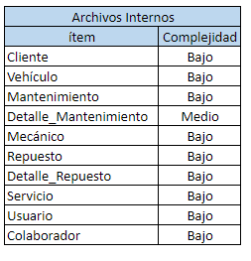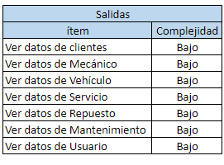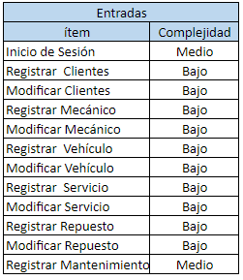

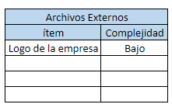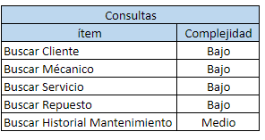

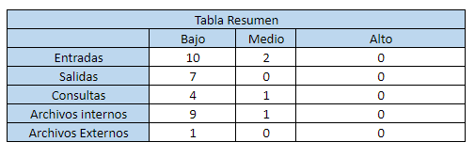

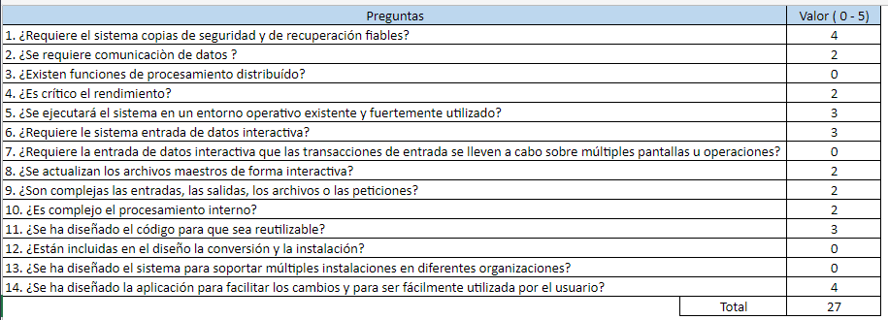

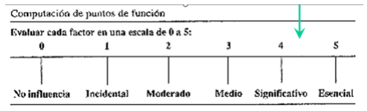

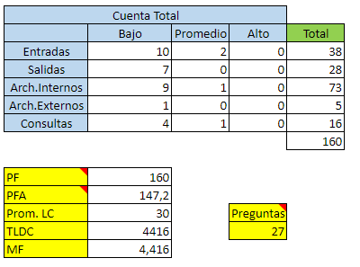

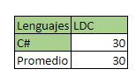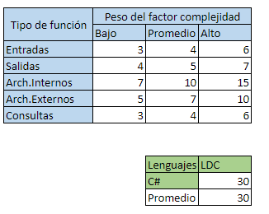

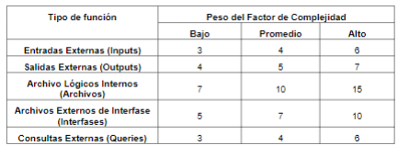

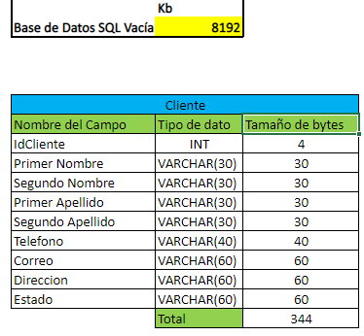

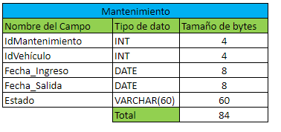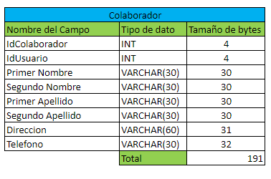

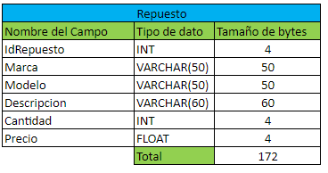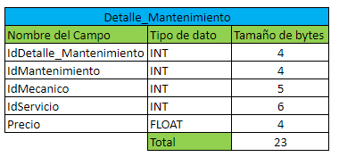

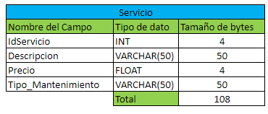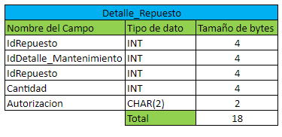

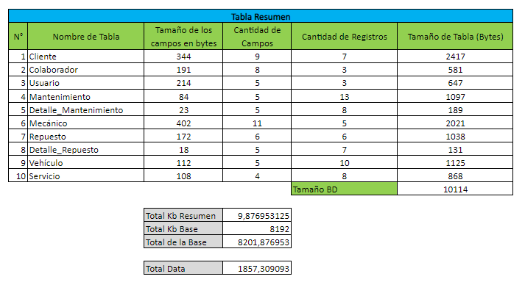

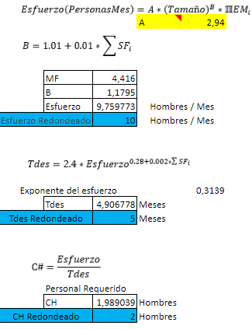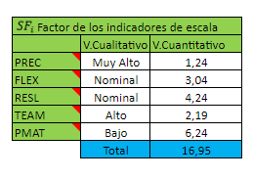

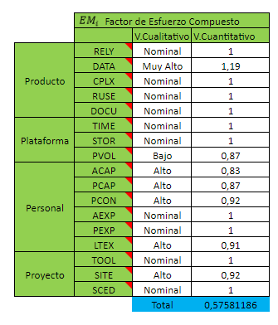

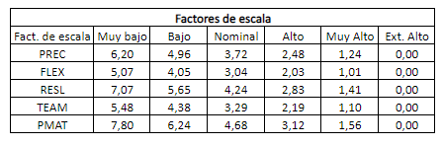

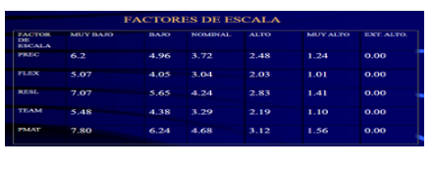

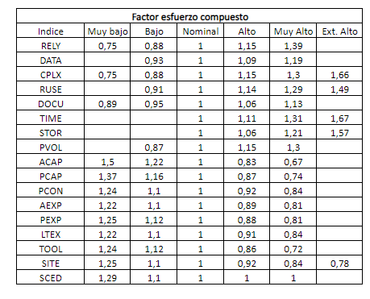

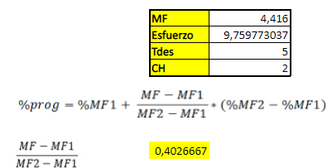

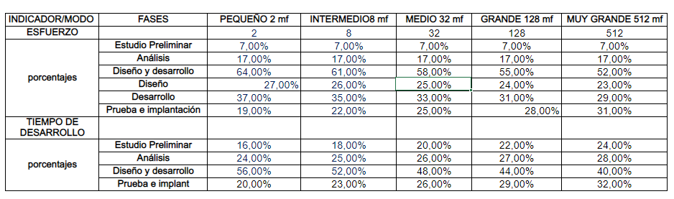

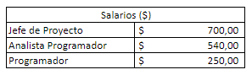

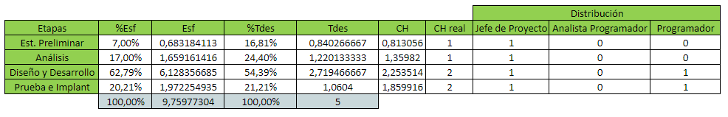



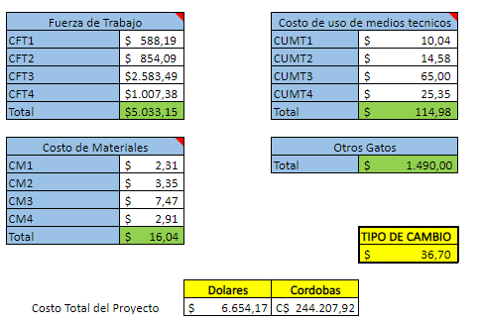

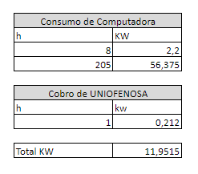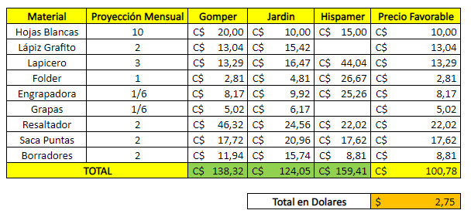

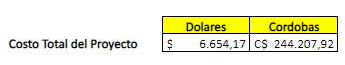

# Estudio Financiero

7- Elaborar el estudio financiero que le permita valorar la viabilidad financiera de su proyecto de software.

## Con Apalancamiento:

El costo total del proyecto que planteamos es de $6,654.17, lo que equivale a C$ 240,207.92. El propietario del negocio está dispuesto a aportar el 25% desde sus propios fondos, y obtener un rendimiento del 14%, y el resto conseguirlo a través de un financiamiento por medio de una entidad financiera privada la cual se investigó y se determinó que cobra un interés del 18% anual. Con base a esta información, calculamos la TMAR mixta, Tabla 1.1, bajo la cual se determinará la conveniencia del proyecto de inversión.

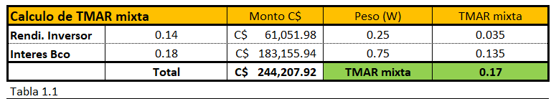

La entidad financiera ofrece la siguiente forma de pago: utilizar el sistema de amortización de cuota nivelada (sistema francés) pagado el préstamo en un plazo de tres años. Dada esta propuesta, se elaboró una Tabla 1.2 sobre la amortización del préstamo.

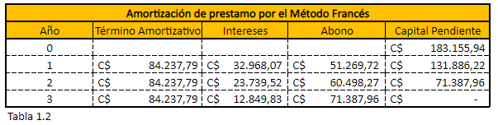

Para el próximo año se estima obtener las ventas y los gastos reflejados en la Tabla 1.3. En base al comportamiento que las ventas han tenido en años pasados. El Sr. Juan Blandón sostiene que, al igual que los ingresos por ventas crecen el cuarenta y nueve por ciento cada año, también disminuyen los costos y los gastos.

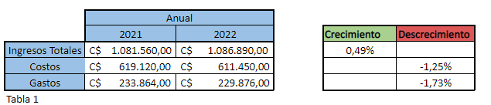

Con los datos de las tablas 1.2 y 1 se elaboró el siguiente presupuesto de capital pronosticado y se usó la TMAR mixta calculada en la Tabla 7.1 para descontar los flujos de efectivo al año cero, es decir, el año 2022. Se utiliza una tasa de crecimiento del 49%, ya que es lo que estima el señor juan blandón en crecimiento respecto a los años anteriores.

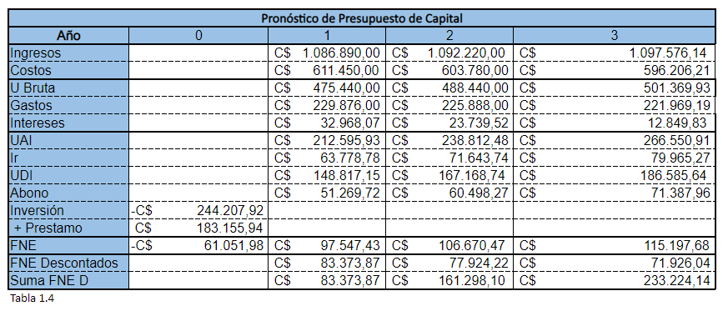

Los siguientes indicadores financieros serán determinantes para rechazar o aceptar la inversión porque ellos nos dicen la viabilidad del proyecto.

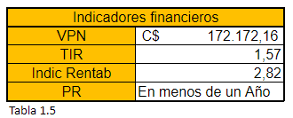

El criterio del VPN para aceptar un proyecto de inversión es que este valor sea mayor que cero porque equivale a la diferencia de la inversión con la suma de los flujos de efectivos trasladados al presente (descontados) de acuerdo con una tasa mínima de rendimiento fijada. Explicado lo anterior, el proyecto de inversión es aceptable porque cumple con el criterio. Si basamos nuestra elección en la TIR, la condición para aceptar un proyecto es que la TIR calculada sea mayor que la TMAR. Tal es el caso, por lo que podemos decir que el proyecto es conveniente. Para aprobar esta inversión el índice de rentabilidad debe ser mayor a uno, y así lo es. Por último, podemos percatarnos que la inversión se recuperará en un plazo menor a un año.

## Sin Apalancamiento:

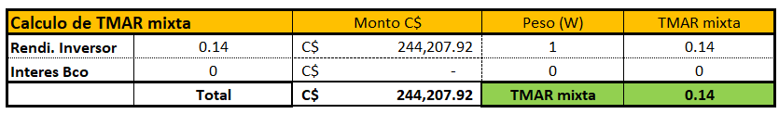

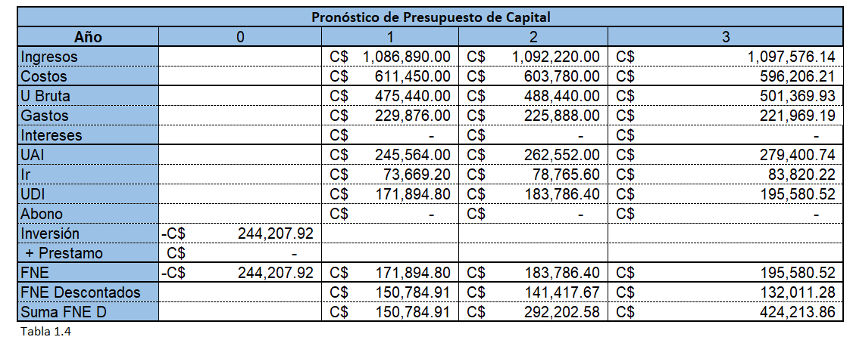

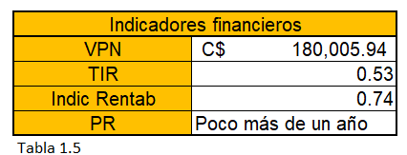

# Estudio Ambiental y legal

**8.- Elaborar el estudio ambiental y legal del proyecto de software**

**Estudio ambiental.**

El sistema no afecta en modo alguno al medio ambiente, siempre está diseñado para utilizar equipos de bajo consumo energético, para ayudar y promover el medio ambiente. Dicho software está diseñado para mantener los procesos necesarios y ayudar a reducir la cantidad de desechos (papel), lo que finalmente conducirá a menos desechos y menos contaminación. Además, se esfuerza por eliminar el uso de papel innecesario, lo que no solo significa menos desperdicio en este sentido y por lo tanto, tiene un impacto positivo en el medio ambiente.

**Estudio legal**

EL estudio legal de este software se creó y analizó sin la intención de producir o usar software de terceros, ni de usar imágenes con derechos de autor, código fuente de un repositorio o actores de terceros. Por lo tanto, no hay restricciones para que los desarrolladores paguen tarifas de licencia o usen recursos pagados. La Microempresa taller mecánico SHIFY contarán con la seguridad de discreción de datos, cualquier elemento que forme parte del consumo de datos de los sistemas integrables y las posibles copias de los mismos y los informes generados por todas las partes involucradas serán siempre estándar y estrictos. términos de discreción y confidencialidad.

El objetivo es siempre mantener la viabilidad legal y respetar el acuerdo de confidencialidad que la microempresa tiene suscrito con cada uno de sus socios comerciales, y mantener estrictamente la relación cliente-proveedor de acuerdo al diagnóstico del socio comercial.

# Conclusiones.

En conclusión, se ha recopilado información por medio de una entrevista y observación directa con el fin de conocer los recursos/ medios con los que cuenta el taller e identificar los requerimientos funcionales y no funcionales, los que quedan documentados en una plantilla REM. De este conocimos las especificaciones y características que se incorporan al momento de implementar el sistema.

Hemos estimado el costo total del proyecto por medio del modelo COCOMO II, que además nos permitió conocer que se requiere de 5 meses y 2 personas para implementar el software de escritorio. El proyecto es financieramente viable de acuerdo al estudio financiero que considera indicadores como VPN, TIR, Índice de rentabilidad y período de recuperación (PR), tanto haciendo uso de apalancamiento como sin él. Por último, en términos legales y ambientales, encontramos se puede realizar con éxito el proyecto sin perjudicar a terceros.

# Recomendaciones

Le recomendamos al dueño del taller el Sr. Juan Blandón que siga enfocándose en reducir sus costos y gastos, viendo cuales son los repuestos que más se venden y los tipo de servicios que más piden los clientes al llegar al taller y así poder seguir aumentando también sus ingresos anuales y ahora haciendo uso de un software que lo puede asistir en esa tarea.

# Anexos.

## Diseño de la Entrevista

Diseñe los instrumentos de recopilación de información de la entrevista.

**El propietario no nos permitió grabar la entrevista debido a eso tomamos nota de lo que él nos iba comentando acerca del negocio**

3C-9A-2A

1. ¿Piensa usted que actualmente el método que se emplea en el negocio es efectivo?

* Si
* No

1. ¿Existe pérdida de información o datos regularmente con el uso del método actual?

* Si
* No

1. ¿Resulta fácil obtener información sobre la disponibilidad/existencia de un repuesto?

* Si
* No

1. ¿Como está organizado su negocio en base a los puestos de trabajo?
2. ¿Quiénes manipulan datos en la tienda?
3. ¿Qué tipos de datos guardan de los repuestos del taller?
4. ¿De qué manera consultan la existencia de un producto?
5. ¿Cuáles son los mantenimientos que más se realizan?
6. ¿Cuántos clientes atiende regularme en el taller?
7. ¿Con cuántos trabajadores cuenta?
8. ¿Guarda algún registro de clientes?
9. ¿Qué tipos de repuestos ofrece?
10. ¿Hace uso de alguna herramienta tecnológica en el negocio?

* Si
* No

1. ¿Le gustaría hacer uso de alguna herramienta tecnológica para agilizar algunas consultas de su negocio?

* Si  
  No
* Talvez

**Repuesta 1**

No.

**Respuesta 2**

Sí.

**Repuesta 3**

No.

**Respuesta 4**

El sr. Juan blandón nos habló de cuáles eran las funciones que realizan todos sus trabajadores en base a su categoría ya sea: secretaria, bodeguero y mecánicos y también cuales son los objetivos que cumplen sus trabajadores que tipo de servicio deben ofrecer, la calidad de servicio de su cliente, etc. Además de los requisitos que deben tener cada uno de los puestos de trabajos que ofrece que antes mencionamos, ya sea como escolaridad, experiencia, etc.

**Repuesta 5**

Los datos en la tienda quien los manipula es el administrador de dicho negocio el contabiliza y hace las compras para dicho inventario.

**Repuesta 6**

Contiene cada conjunto de partes y piezas del vehículo, separadas según el orden que les del fabricante, además, viene la información del completo despiece de cada parte o pieza del vehículo.

**Repuesta 7**

De la manera que consultan la existencia de un producto es de la manera de mandar a alguien a bodega a revisar cuánto hay de existencia en bodega y con cuanto cuentan.

**Repuesta 8**

* Cambios de las luces.
* Reparación de llanta
* Balanceo de llanta
* Alineamiento del vehiculó
* Revisa los líquidos del motor
* Cambio de líquidos de motor.
* Cambio los filtros de aire.
* Revisa el estado de la batería.
* Chequeo de chisperos

**Repuesta 9**

Regularmente la cantidad de cliente que se atiende regularmente es de 3 a 4 clientes diariamente

**Repuesta 10**

Contamos con 6 empleado donde se dividen en 3 mecánicos,1 bodeguero, 1 vendedor y 1 administrador.

**Repuesta 11**

Si se guardan los registros del cliente donde se pide su nombre dirección y su número de teléfono.

**Repuesta 12**

* Radiador
* Bombillos
* Aceites
* Filtros
* Baterías
* Parches y mechas para la reparación de las llantas
* Chisperos

**Repuesta 13**

Si.

**Repuesta 14**

Talvez.

**Glosario de los mantenimientos**

**Radiador.**

Esto es una parte fundamental del vehículo ya que se encarga de refrigerar el motor mediante liquido anticongelante

**Chisperos.**

Son las bujías de encendido que ocupa el motor para generar chispa y encender el vehículo

**Líquidos del motor.**

Son los líquidos que ocupa el motor para su funcionamiento tales como:

* Anticongelante
* Aceite de motor
* Aceite hidráulico
* Agua para los limpia parabrisa

**Filtros.**

Estos funcionan para atrapar las impurezas que pueda generar el aceite y/o gasolina o diésel para tener un mejor funcionamiento del motor

**Parches y mechas.**

Esto sirve para las pinchaduras de las llantas para lograr para la fuga de aire que se encuentra en ellas.

## Fichas ocupacionales

|  |  |
| --- | --- |
| MINISTERIO DE TRABAJO | |
| TALLER MECANICO SHIFY | |
| FICHA OCUPACIONAL | |
| A.- Objetivo del puesto: |  |
| Mantener el orden de el negocio, área de trabajo y orden en sus utensilios de trabajo |  |
| B.- Datos Generales: |  |
| Título del Puesto: | Secretaria |
| Departamento: |  |
| No de empleados en el Departamento: | 1 |
| No de empleados en el Puesto: | 1 |
| Depende de: | Gerente de la empresa. |
| Dependen del Puesto: | Ninguno. |
| C.- Funciones: | **a)** registrar asuntos de agenda del gerente general  **b) Elaborar documentación que solicite el gerente y que requiera su función para el cumplimiento del objetivo del puesto** |
| D.- Requisitos del Puesto |  |
| 1.- Habilidad: |  |
| 1.1.- Educación: | Secundaria Completa y carrera tecnica como minimo |
| 1.2.- Experiencia: | Dos años en cargos similares. |
| 1.3.- Iniciativa e ingenio: | Ser versátil al momento de realizar su trabajo. |
| 2.- Esfuerzo: |  |
| 2.1.- Esfuerzo Físico: | Deberá prepararse a largas jornadas laborales. |
| 2.2.- Esfuerzo Mental: | Sobreponerse al trabajo bajo presión. |
| 3.- Responsabilidad en: |  |
| 3.1.- Maquinaria y Equipo: | Computadora, impresora |
| 3.2.- Materiales o Procesos: | Lapicero, hojas, folders, etc.… |
| 3.3.- Trabajo de Otros: | Ninguno. |
| 4.- Condiciones de Trabajo: |  |
| 4.1.- Ambiente de Trabajo: | Puede ser que cause estrés por las jornadas laborales extraordinarias. |
| 4.2.- Riegos: | Estrés, fatiga. |
|  |  |

|  |  |
| --- | --- |
| MINISTERIO DE TRABAJO | |
| TALLER MECANICO SHIFY | |
| FICHA OCUPACIONAL | |
| A.- Objetivo del puesto: |  |
| Mantener el orden del negocio, área de trabajo |  |
| B.- Datos Generales: |  |
| Título del Puesto: | Gerente |
| Departamento: | Área Administrativa |
| No de empleados en el Departamento: | 1 |
| No de empleados en el Puesto: | 1 |
| Depende de: | Ninguno. |
| Dependen del Puesto: | Secretaria, responsable del personal  . |
| C.- Funciones: | **a)** Elaborar la planificación anual de las actividades, fijación de metas, y definición de indicadores de control.  **b) Evalúa y supervisa cada mes la ejecución de los planes, siguiendo normas y procedimientos.** |
| D.- Requisitos del Puesto |  |
| 1.- Habilidad: |  |
| 1.1.- Educación: | Secundaria Completa y licenciatura en admón.. Empresas o afines al puesto |
| 1.2.- Experiencia: | Dos años en cargos similares. |
| 1.3.- Iniciativa e ingenio: | Motivar a sus subordinados a sobreponerse a las adversidades del trabajo. |
| 2.- Esfuerzo: |  |
| 2.1.- Esfuerzo Físico: | Deberá prepararse a largas jornadas laborales y realizar esfuerzo físico al momento de dar charlas. |
| 2.2.- Esfuerzo Mental: | Habilidad de cálculos y sobreponerse al trabajo bajo presión. |
| 3.- Responsabilidad en: |  |
| 3.1.- Maquinaria y Equipo: | Es responsable directo de los equipos que se encuentren en su oficina como computadora entre otros |
| 3.2.- Materiales o Procesos: | Todos los materiales solicitados a su cargo y que se encuentren en su área de trabajo |
| 3.3.- Trabajo de Otros: | Ninguno. |
| 4.- Condiciones de Trabajo: |  |
| 4.1.- Ambiente de Trabajo: | Puede ser que cause estrés por las jornadas laborales extraordinarias. |
| 4.2.- Riegos: | Estrés, fatiga. |
|  |  |

|  |  |
| --- | --- |
| MINISTERIO DE TRABAJO | |
| TALLER MECANICO SHIFY | |
| FICHA OCUPACIONAL | |
| A.- Objetivo del puesto: |  |
| Mantener el orden de el negocio, área de trabajo y orden en sus utensilios de trabajo |  |
| B.- Datos Generales: |  |
| Título del Puesto: | Mecánico |
| Departamento: |  |
| No de empleados en el Departamento: | 3 |
| No de empleados en el Puesto: | 3 |
| Depende de: | Gerente de la empresa. |
| Dependen del Puesto: | Ninguno. |
| C.- Funciones: | **a) Dar un diagnóstico inicial de los vehículos al momento previo de realizar la reparación**  **b)** realizar los requerimientos solicitados del cliente en la reparación de vehículos |
| D.- Requisitos del Puesto |  |
| 1.- Habilidad: |  |
| 1.1.- Educación: | Secundaria Completa (OPCIONAL) |
| 1.2.- Experiencia: | Dos años en cargos similares. |
| 1.3.- Iniciativa e ingenio: | Ser versátil al momento de realizar su trabajo. |
| 2.- Esfuerzo: |  |
| 2.1.- Esfuerzo Físico: | Deberá prepararse a largas jornadas laborales. |
| 2.2.- Esfuerzo Mental: | Sobreponerse al trabajo bajo presión. |
| 3.- Responsabilidad en: |  |
| 3.1.- Maquinaria y Equipo: | Maquinarias establecidas en su puesto de trabajo |
| 3.2.- Materiales o Procesos: | Toallas, jabón liquido, etc.. |
| 3.3.- Trabajo de Otros: | Ninguno. |
| 4.- Condiciones de Trabajo: |  |
| 4.1.- Ambiente de Trabajo: | Puede ser que cause estrés por las jornadas laborales |
| 4.2.- Riegos: | Cansancio, Estrés, fatiga. |
|  |  |

|  |  |
| --- | --- |
| MINISTERIO DE TRABAJO | |
| TALLER MECANICO SHIFY | |
| FICHA OCUPACIONAL | |
| A.- Objetivo del puesto: |  |
| Mantener el orden de el negocio, área de trabajo y orden en sus utensilios de trabajo |  |
| B.- Datos Generales: |  |
| Título del Puesto: | Vendedor |
| Departamento: | Departamento de ventas |
| No de empleados en el Departamento: | 1 |
| No de empleados en el Puesto: | 1 |
| Depende de: | Gerente de la empresa. |
| Dependen del Puesto: | Ninguno. |
| C.- Funciones: | **a) vender los repuestos y/o productos de la PYMES**  **b) Solicitar los repuestos y/o Productos de la PYMES para poder venderlos** |
| D.- Requisitos del Puesto |  |
| 1.- Habilidad: |  |
| 1.1.- Educación: | Secundaria Completa (Como minimo) |
| 1.2.- Experiencia: | Un año en cargos similares. |
| 1.3.- Iniciativa e ingenio: | Ser versátil al momento de realizar su trabajo. |
| 2.- Esfuerzo: |  |
| 2.1.- Esfuerzo Físico: | Deberá prepararse a largas jornadas laborales. |
| 2.2.- Esfuerzo Mental: | Sobreponerse al trabajo bajo presión. |
| 3.- Responsabilidad en: |  |
| 3.1.- Maquinaria y Equipo: |  |
| 3.2.- Materiales o Procesos: | Hojas, recibos, etc.. |
| 3.3.- Trabajo de Otros: | Ninguno. |
| 4.- Condiciones de Trabajo: |  |
| 4.1.- Ambiente de Trabajo: | Puede ser que cause estrés por las jornadas laborales |
| 4.2.- Riegos: | Cansancio, Estrés, fatiga. |
|  |  |

## MANUAL DE FUNCIONES

|  |  |  |
| --- | --- | --- |
| **Nombre del puesto: Vendedor.** | |  |
| **Clave** |  |  |
| **No. Plazas:** | 1 |  |
| **Ubicación** | Ventas |  |
| **Relaciones de autoridad** |  |  |
| **Jefe inmediato** | Gerente General |  |
| **Subordinados** | No posee |  |
| **Objetivo del puesto** | |  |
| Realizar ventas de los productos de la PYMES y Entregar a los clientes los productos solicitados con la mejor atención posible | |  |
|  |
|  |
|  |
| **Comunicación** | Interna: Gerente General |  |
| Externa: Cuando se requiera depender de sus servicios |  |
| **Especificaciones Del puesto** | |  |
| **Escolaridad** | Bachillerato aprobada. |  |
| **Experiencia** | un año de experiencia laboral |  |
| **Conocimientos** | Tener don para tratar con clientes. Ser capaz de trabajar siguiendo un horario, gestionar los retrasos y las emergencias |  |
|  |
|  |
| **Aspectos Personales** | Sentido de responsabilidad, iniciativa, discreción |  |
|  |
|  |
| **Funciones Especificas** | |  |
| 1)vender los productos seleccionados. | |  |
| 2) reclutar nuevos clientes | |  |
| 3) brindar la mejor atención posible a los clientes. | |  |

|  |  |  |
| --- | --- | --- |
| **Nombre del puesto: Gerente.** | |  |
| **Clave** |  |  |
| **No. Plazas:** | 1 |  |
| **Ubicación** | Gerente |  |
| **Relaciones de autoridad** |  |  |
| **Jefe inmediato** | No posee |  |
| **Subordinados** | No posee |  |
| **Objetivo del puesto** | |  |
| Llevar el control de los costos de producción de repuesto del taller mecánico, además de mantener la organización en general de la PYMES y dar instrucciones a sus subordinados | |  |
|  |
|  |
|  |
| **Comunicación** | Interna: Gerente General |  |
| Externa: cualquiera del personal que lo necesite |  |
| **Especificaciones Del puesto** | |  |
| **Escolaridad** | Secundaria Completa y licenciatura en admón.. Empresas o afines al puesto. |  |
| **Experiencia** | Dos años de experiencia laboral |  |
| **Conocimientos** | Conocimientos administrativos, capacidad de liderazgo, pensamiento crítico, comunicación y creatividad |  |
|  |
|  |
| **Aspectos Personales** | Sentido de responsabilidad, iniciativa, discreción , intuitivo, seriedad y liderazgo |  |
|  |
|  |
| **Funciones Especificas** | |  |
| 1)Realizar pagos de nomina | |  |
| 2) administrar los gastos e ingresos del negocio | |  |
| 3) organizar los recursos de la entidad  4) Fijación de una serie de objetivos que marcan el rumbo y el trabajo de la organización. | |  |

|  |  |
| --- | --- |
| **Nombre del puesto: secretaria** | |
| **Clave** |  |
| **No.Plazas:** | 1 |
| **Ubicación** | Secretaria |
| **Relaciones de autoridad** |  |
| **Jefe inmediato** | Gerente General |
| **Subordinados** | No posee |
| **Objetivo del puesto** | |
| Apoyar el desarrollo y actividades del gerente general de la PYMES | |
|  |
|  |
|  |
| **Comunicación** | Interna: Gerente General |  |
| Externa: gente que solicite información del gerente general |  |
| **Especificaciones Del puesto** | |  |
| **Escolaridad** | Bachillerato y educación técnica del puesto |  |
| **Experiencia** | Dos años en cargos similares |  |
| **Conocimientos** | Manejo de los softwares de Excel y Word, buena redacción y ortografía, manejo de documentos oficiales. |  |
|  |
|  |
| **Aspectos Personales** | Sentido de responsabilidad, iniciativa, discreción seriedad e Higiene |  |
|  |
|  |
| **Funciones Especificas** | |  |
| 1)Registrar los asuntos de agenda del gerente | |  |
| 2)Digitalizar información de trabajo que asigne el gerente | |  |
| 3)Elaborar documentación que solicite al gerente y que requiera su función para el cumplimiento del objetivo del puesto | |  |
|  |
| 4)Presentar reportes de las actividades desarrolladas de las PYMES | |  |

|  |  |
| --- | --- |
| **Nombre del puesto: Mecanico** | |
| **Clave** |  |
| **No.Plazas:** | 1 |
| **Ubicación** | Mecanica |
| **Relaciones de autoridad** |  |
| **Jefe inmediato** | Gerente General |
| **Subordinados** | No posee |
| **Objetivo del puesto** | |
| Apoyar el desarrollo y actividades de la PYMES | |
|  |
|  |
|  |
| **Comunicación** | Interna: Gerente General |  |
| Externa: gente que solicite del personal |  |
| **Especificaciones Del puesto** | |  |
| **Escolaridad** | Bachillerato Opcional para el puesto |  |
| **Experiencia** | Dos años en cargos similares |  |
| **Conocimientos** | Tener experiencia en mantenimiento técnico y general de vehículos. |  |
|  |
|  |
| **Aspectos Personales** | Sentido de responsabilidad, iniciativa, discreción seriedad e Higiene |  |
|  |
|  |
| **Funciones Especificas** | |  |
| 1)Realizar diagnostico previo a los vehículos | |  |
| 2)realizar el mantenimiento dado por el cliente | |  |
| 3)Notificar al cliente los problemas que traía su vehículo después del mantenimiento. | |  |
|  |
|  | |  |

## Requerimientos Funcionales y No Funcionales

### Requerimientos funcionales:

* Autenticación de usuarios del software para delimitar las actividades de cada tipo de usuario.
* Capaz de consultar el inventario de repuestos para verificar existencias
* Capaz de comprobar los vehículos los cuales siguen en el taller y los que ya se terminó su trabajo.

### Requerimientos no funcionales:

Hardware:

* Portabilidad: El software será capaz de ser ejecutado por cualquier computadora haciendo uso de un archivo .exe
* Seguridad
* Usabilidad: El software será sencillo de usar y con menús sencillos, por lo que el usuario encontrará satisfechas sus consultas y cómodo su uso.

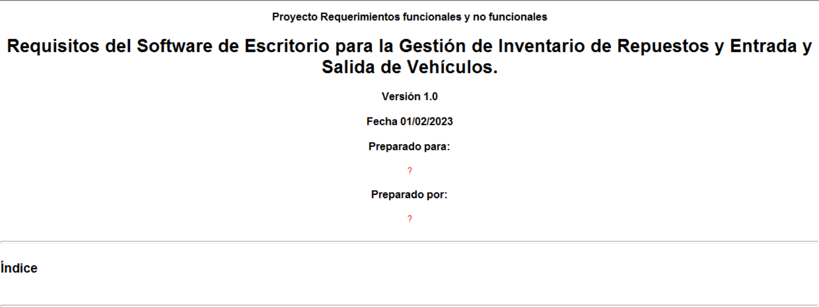

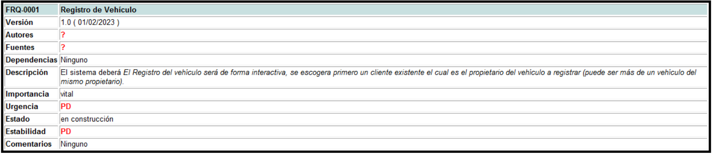

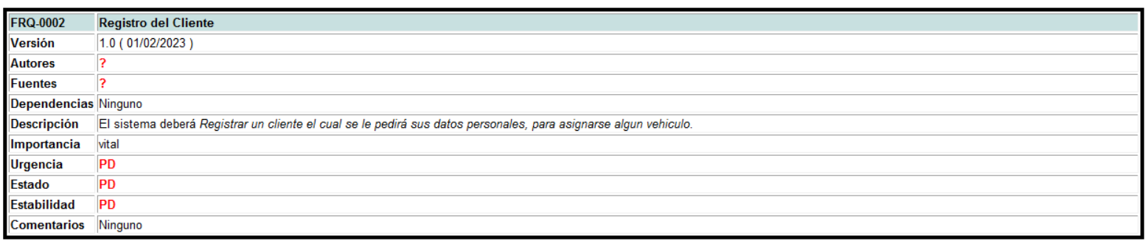

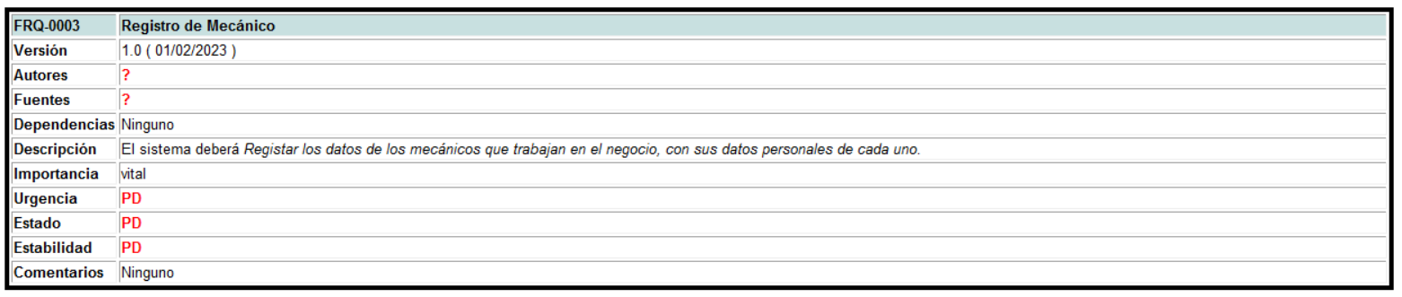

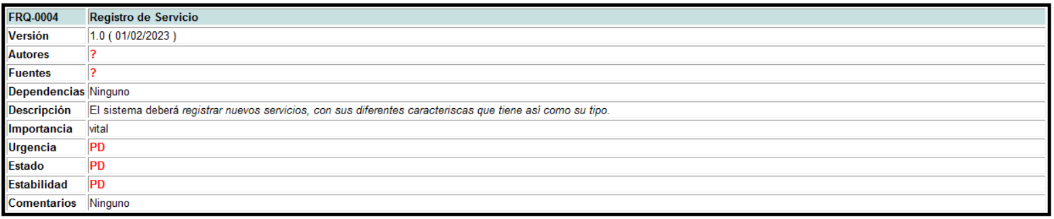

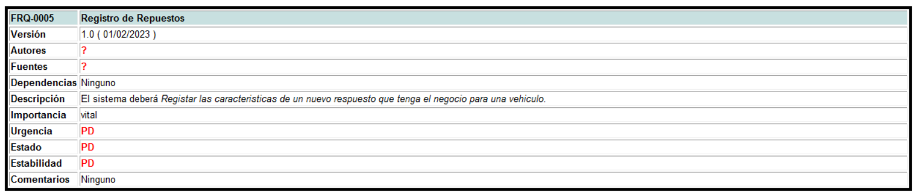

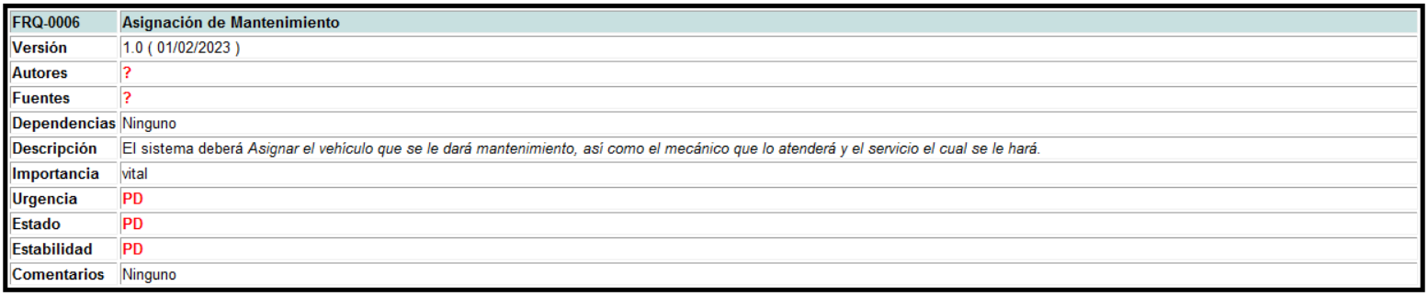

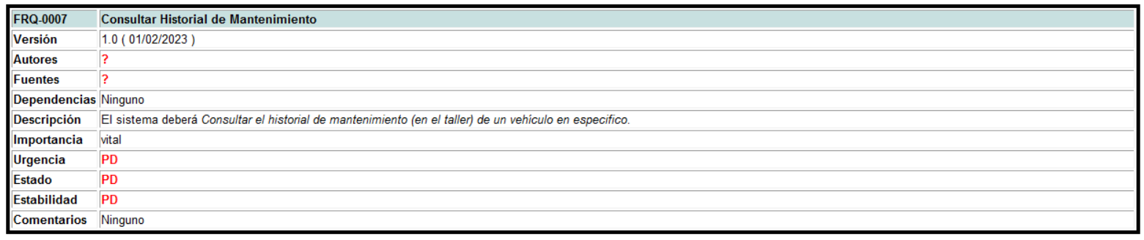

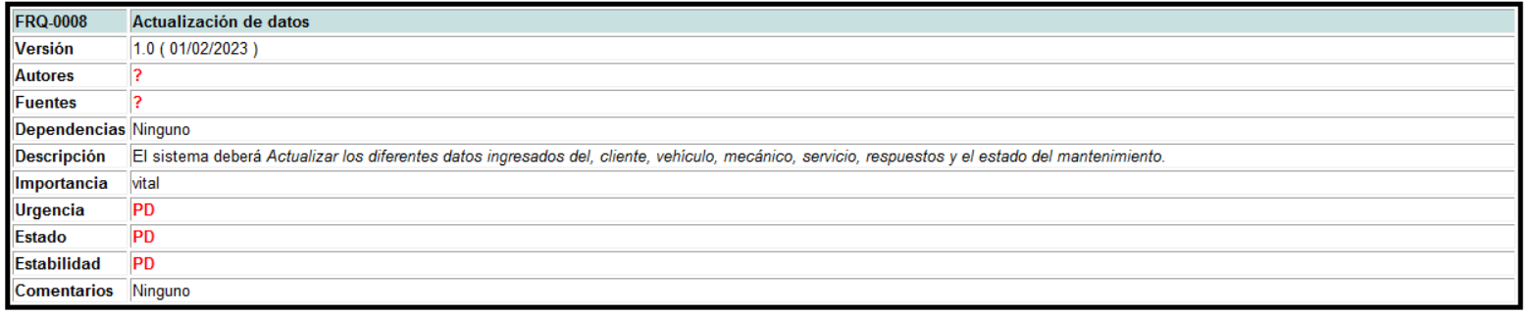

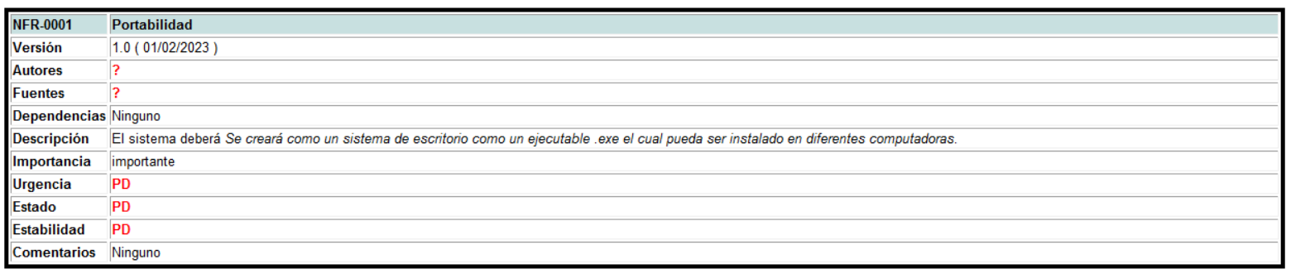

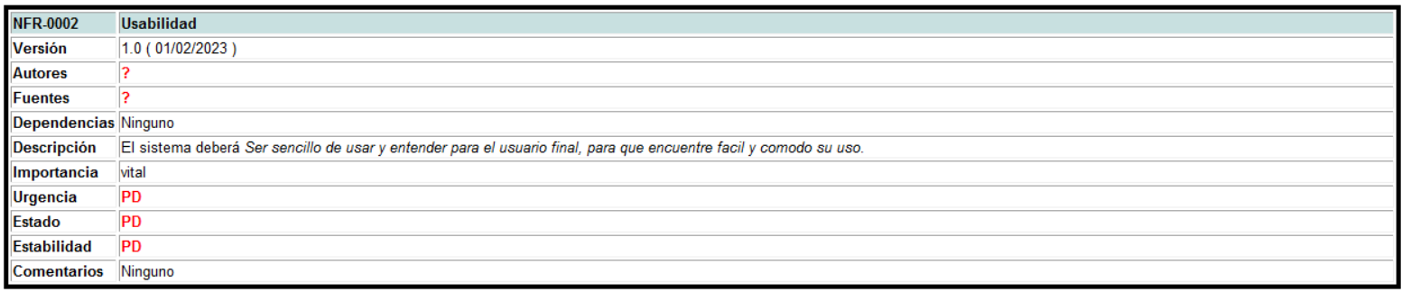

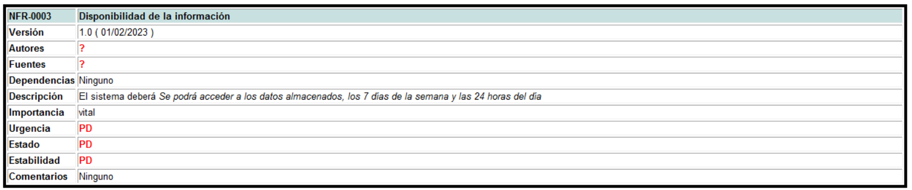

## Precio de Artículos de Librería



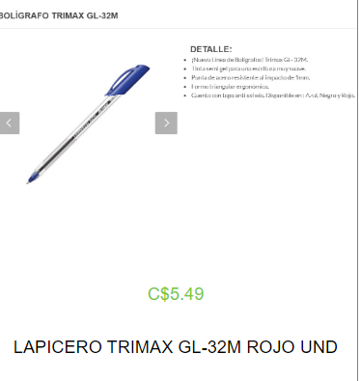



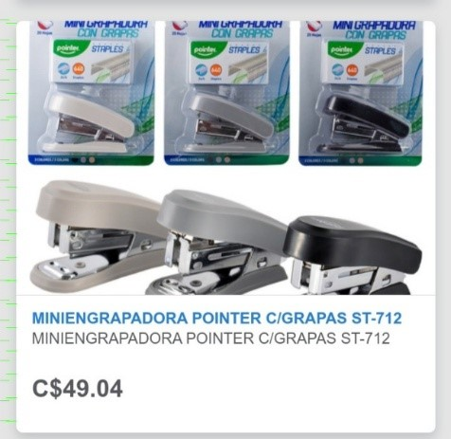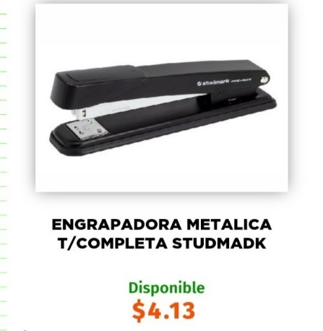

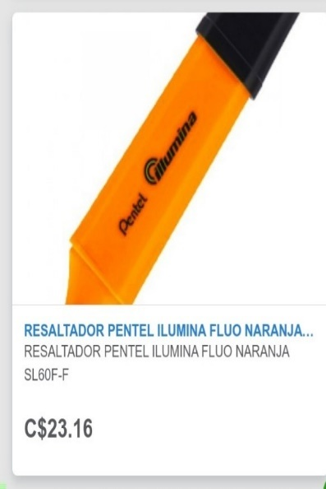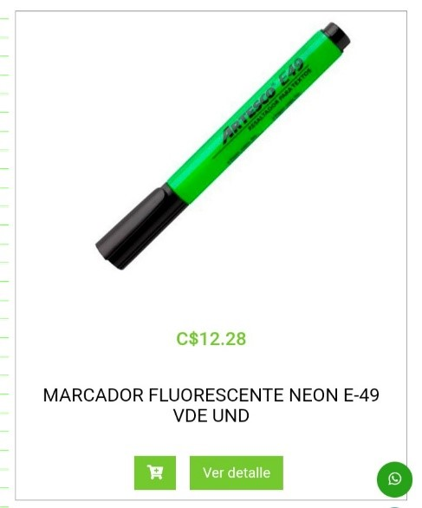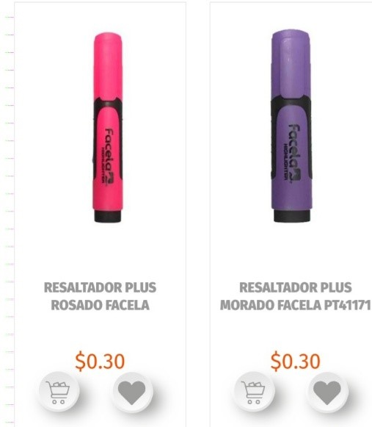



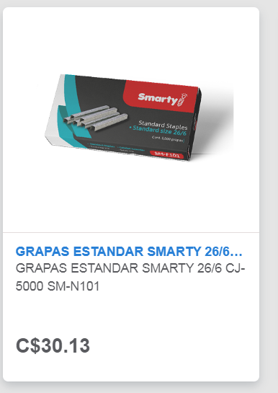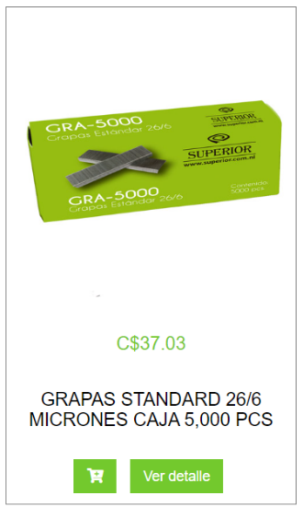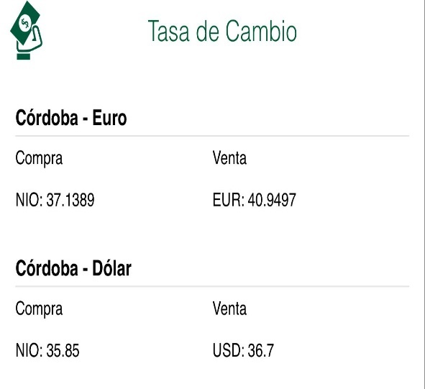

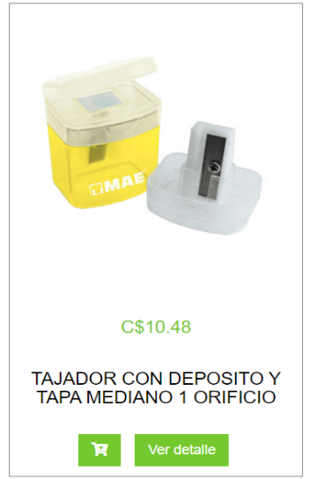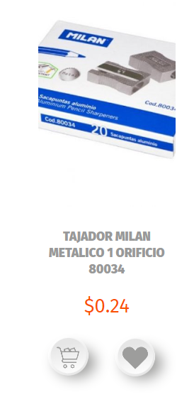

## Plantillas Puntos de Función:

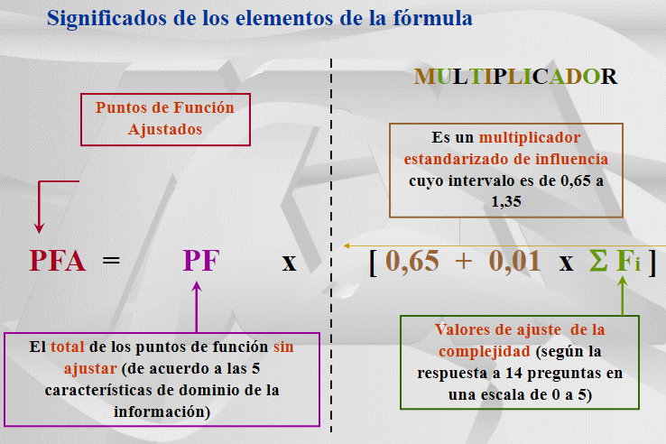

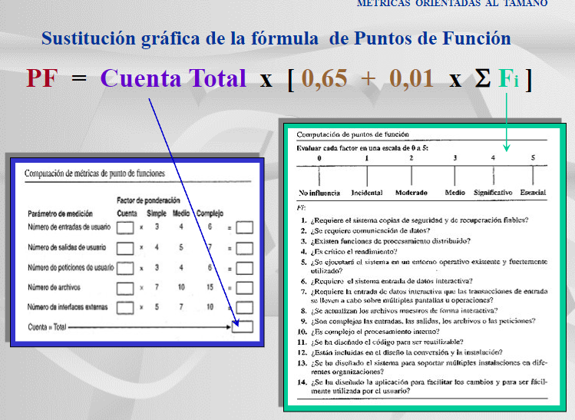

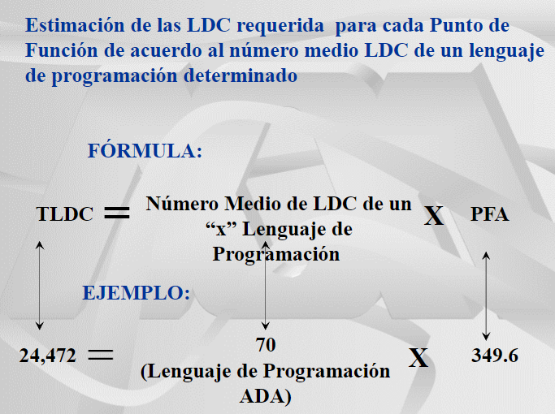

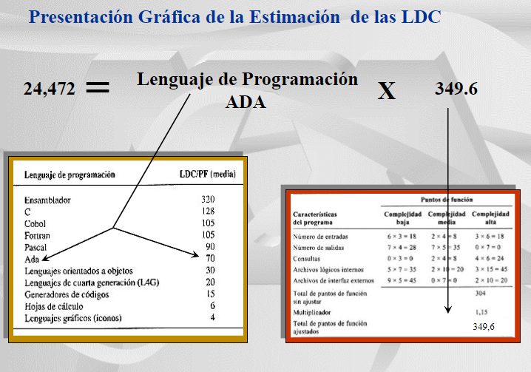

## Estimación del Esfuerzo

